**Práctica 1:**Instalación y configuración de servidor web IIS8.

|  |
| --- |
| **Nombre y apellidos**:**Usuario del dominio**: |
| **Calificación:** |
| **Observaciones:** |

* **Objetivos:**
  + Instalar y configurar servidores Web: IIS7 en un SO propietario,Windows 2012 Server.
  + Configurar los mecanismos de autenticación y control de acceso al servidor.
  + Instalar certificados digitales.
  + Establecer mecanismos para asegurar las comunicaciones entre el cliente y el servidor.
* **Duración:**
  + 3 h
* **Recursos:**
  + PC con acceso a Internet y paquete ofimático instalado.
  + VirtualBox 5.0.4
  + Windows 2012 Server R2
  + Windows 7/8.1/10 Enterprise
  + Mikrotik 6.20
  + Winbox3
  + Documentación oficial de Microsoft para IIS8:

<https://www.iis.net/learn/get-started/whats-new-in-iis-8/installing-iis-8-on-windows-server-2012>

* **Modo y formato de entrega:**

Entregar a través de la plataforma online del centro un documento en pdf llamado SR1718-UT4-Practica1-Tunombre.pdf generado a partir de este y en el cual deberás añadir las respuestas a las cuestiones planteadas así como las capturas de pantalla, logs y demás evidencias necesarias para demostrar que la práctica se ha realizado cumpliendo los requisitos solicitados en el enunciado.

* **Escenario:**

En esta práctica deberás instalar y configurar el servidor web IIS de Microsoft en Windows 2012 Server.



* **Enunciado:**

**Ejercicio 1.***Instalación y configuración de la red de trabajo.*

1. Instala la máquina SERVER1, configurando dicho nombre como su nombre de equipo.
2. Instala en la misma el **rol DNS**. Este servidor será autoridad para la zona ***smr2.es***y como tal debe estar incluido en los registros de la zona.

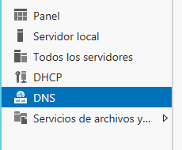

1. Debes añadir el registro correspondiente a **server1** con la IP que aparece en el diagrama de red. Añade también los **clientes 1 y 2**.

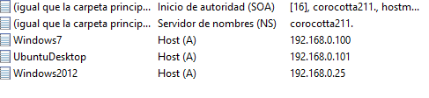

1. Dicha máquina es la que posteriormente utilizaremos como servidor web (**www**), así que añade el registro alias correspondiente.



**Ejercicio 2.** Instalación y configuración del servidor web.

1. Instala el **rol de IIS** en el servidor Windows 2012 Server. Muestra la pantalla donde se pueda comprobar que el servidor se ha instalado correctamente.

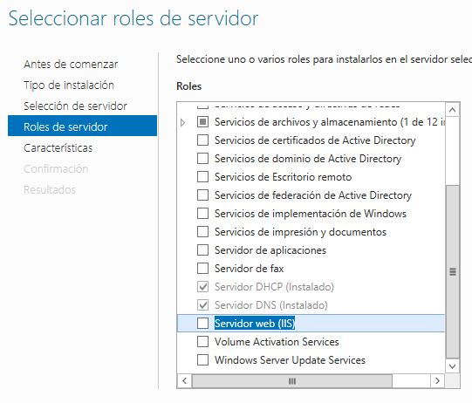

1. Comprueba que el puerto 80 está abierto ejecutando el comando ***netstat -a -p TCP -n***.

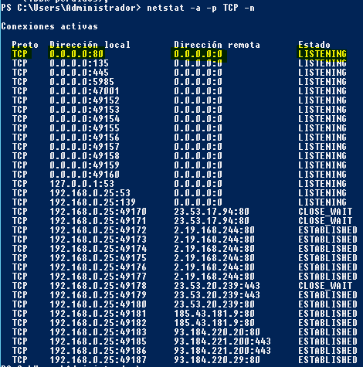

1. Añade un nuevo sitio web:
   1. El nombre del sitio será **smr2**.
   2. La ruta de acceso será **c:\inetpub\wwwroot\smr2**
   3. Nombre del host [**www.smr2.es**](http://www.smr2.es)

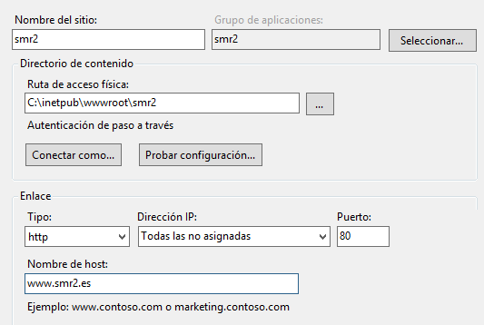

* 1. Crea en el interior de **c:\inetpub\wwwroot\smr2** el archivo index.html con el siguiente contenido:

<html><body>

<h1> ESTE ES EL SERVIDOR WEB DE 2º SMR… </h1>

</body></html>

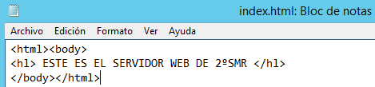

* 1. Comprueba que desde el navegador puedes acceder a **http://www.smr2.es**. Muéstralo la imagen correspondiente. **Nota**: Todas las comprobaciones se deberán hacer desde los dos clientes (cliente1 y cliente 2) y el servidor (server1).

1. Documento predeterminado:
   1. Muestra cuales son los documentos predeterminados que puede mostrar tu sitio web.
   2. Renombra el archivo index.html a indice.html y conéctate a **http://www.smr2.es**. ¿Qué muestra?¿Por qué?
   3. Añade el fichero ***indice.html*** a la lista de Documentos predeterminados y vuelve a conectarte a tu sitio. Muestra lo que obtienes en el navegador. ¿Qué ocurre ahora y por qué?
   4. Crea el archivo **c:\inetpub\wwwroot\smr2*serviciosEnRed.html*** con el contenido:

<html><body>

<h1>SERVICIOS EN RED… </h1>

</body></html>

* 1. Añade en primer lugar **serviciosEnRed.html** a la lista de documentos predeterminados y vuelve a conectarte a **http://www.smr2.es**. ¿Qué se muestra?¿Por qué muestra ese y no otro?

1. Examen de directorios:
   1. Crea ahora dentro del directorio **c:\inetpub\wwwroot\smr2\** el directorio ***datos*** y crea dentro el archivo ***datos1.html*** como sigue:

<html><body>

<h1>Mis datos son: …</h1>

</body></html>

* 1. Muestra el contenido **http://www.smr2.es/datos/datos1.html**.
  2. Ahora muestra el contenido de **http://www.smr2.es/datos/**. ¿Qué muestra y por qué?
  3. Ahora añade un ***index.html*** a la carpeta **datos** y vuelve a conectarte a **http://www.smr2.es/datos/**. Muestra su contenido.
  4. Borra el index de la carpeta datos y asegúrate que **http://www.smr2.es/datos/** vuelve a mostrar error.
  5. Habilita la opción Examen de directorios de tu sitio y ahora conéctate a **http://www.smr2.es/datos/**. ¿Qué se ve?

1. Códigos de error (error document): configuración del sitio web para que cuando retorne el código de error 404 (página no encontrada) envíe la página **no_encontrada.html**.
   1. Crear el fichero c:\inetpub\wwwroot\smr2\***no_encontrada.html***,que se mostrará cuando una web no se encuentre, con el contenido que quieras.
   2. Seleccionar el error 404y en la columna de la izquierda pincha en **Modificar**. Selecciona “**Ejecutar una dirección URL en este sitio**” e introduce **/no_encontrada.html** . Acepta los cambios. .
   3. En la columna de la izquierda pincha en **Modificar configuración de la característica** y selecciona la opción **Páginas de errores personalizados** (así se muestra la página tanto peticiones realizadas desde el equipo local como desde otros equipos).
   4. Accede ahora a **http://www.smr2.es/paginamala**donde **paginamala**es una página que no existe en el servidor.

**Nota**: Como ampliación, deshabilita (para) el servidor DNS en Windows2012 y configura un servidor DNS en Linux Ubuntu. Recuerda cambiar los clientes DNS. (Ver figura inferior).

